​

## **에러코드의 형식**

* TV 와 연동하는 타겟을 구분하기 위한 코드가 맨앞에 위치한다.
* 그 뒤에, 타겟 서비스의 고유 에러코드를 추가한다.

<http://jira.vd.sec.samsung.net/secure/attachment/67568/pastedImage.png>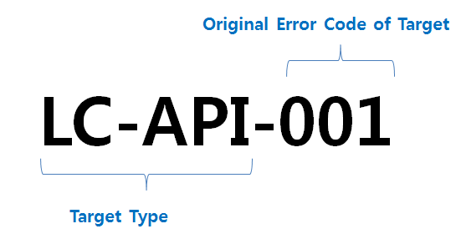​

## <http://jira.vd.sec.samsung.net/secure/attachment/66171/pastedImage.png><http://jira.vd.sec.samsung.net/secure/attachment/66855/pastedImage.png>[http://jira.vd.sec.samsung.net/secure/attachment/66170/pastedImage.pnghttp://jira.vd.sec.samsung.net/secure/attachment/66115/pastedImage.pn](http://jira.vd.sec.samsung.net/secure/attachment/66170/pastedImage.png)<http://jira.vd.sec.samsung.net/secure/attachment/67491/pastedImage.png>[http://jira.vd.sec.samsung.net/secure/attachment/67499/pastedImage.png**Target 의 유형**](http://jira.vd.sec.samsung.net/secure/attachment/67499/pastedImage.png) **Target 의 유형**

1) LYNK Cloud

* REST API Server (LC-API)
* AWS IoT (LC-IOT)

2) Samsung Account

* VD SSO Server (SA-SSO)
* ~~SSP(Samsung Service Platfrom) Server (SA-SSP)~~

3) TV

* ~~TV Component (TV-TP)~~

## ※ Detail Description will be displayed (more detail than manual)

## <http://jira.vd.sec.samsung.net/secure/attachment/66114/pastedImage.png>

## **LYNK Cloud - REST API Server 에러코드**

Target 을 구분하는 코드 LC-API 와 세자리 숫자로 구성된다.

<http://jira.vd.sec.samsung.net/secure/attachment/67569/pastedImage.png><http://jira.vd.sec.samsung.net/secure/attachment/67575/pastedImage.png>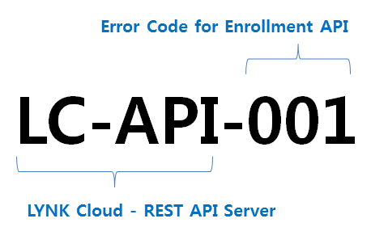​

<http://jira.vd.sec.samsung.net/secure/attachment/66177/pastedImage.png><http://jira.vd.sec.samsung.net/secure/attachment/67492/pastedImage.png><http://jira.vd.sec.samsung.net/secure/attachment/67493/pastedImage.png>

Enrollment API 호출 시 발생가능한 에러케이스를 정의한다.

* LC-API-001 : License Expired
* LC-API-002 : License Deactivated <-- User deactivate license prior to change the device
* LC-API-003 : Maxium TV count exceed
* LC-API-004 : No permission for the account <-- Device Management > Configuration Permission (like installer role)
* LC-API-005 : No site assigned to the account
* LC-API-006 : Multiple sites assigned to the account
* ~~LC-API-007 : 다른 서버 혹은 다른 사이트에 이미 등록 (IoT Things 가 이미 생성된 경우) -> 확인중~~
* LC-API-008 : Server internal error
* LC-API-009 : Not registered account
* LC-API-010 : Network connection error
* LC-API-011 : This version does not supported (Legacy TV <- X-> Latest Server)

## **LYNK Cloud - IoT Server 에러코드**

Target 을 구분하기 위한 코드인 LC-IOT 와 세자리 숫자 (마이너스포함)로 구성된다.

 - Network 관련 error : LC-IOT-4XX (Network 상태확인 or 재시도 필요) <--- Check Lan Cable or Network Connection

<http://jira.vd.sec.samsung.net/secure/attachment/67570/pastedImage.png>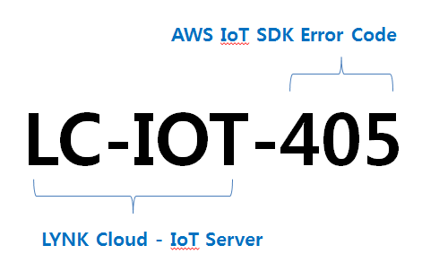​

<http://jira.vd.sec.samsung.net/secure/attachment/67494/pastedImage.png>

<http://jira.vd.sec.samsung.net/secure/attachment/67496/pastedImage.png>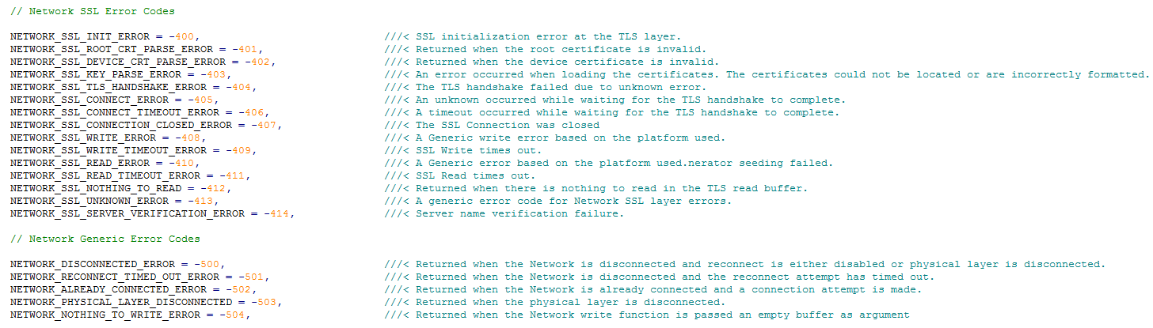​

## **Samsung Account - SSO Server 에러코드**

Target 을 구분하는 코드 SA-SSO 와 삼성 어카운트 SSO 서버의 고유 에러코드 (세자리 숫자) 로 구성된다.

<http://jira.vd.sec.samsung.net/secure/attachment/67571/pastedImage.png><http://jira.vd.sec.samsung.net/secure/attachment/67574/pastedImage.png>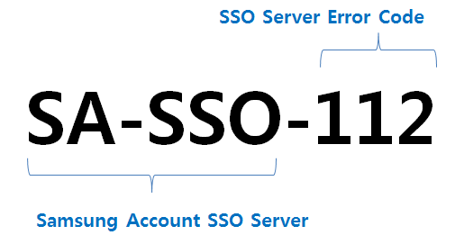​

<http://jira.vd.sec.samsung.net/secure/attachment/66179/pastedImage.png><http://jira.vd.sec.samsung.net/secure/attachment/66856/pastedImage.png>

<http://jira.vd.sec.samsung.net/secure/attachment/67504/pastedImage.png>

현재는 SSO API 호출 시 발생 가능한 에러케이스만 정의한다. (SSO Client 파트 문의 결과)

* SA-SSO-100 : Invaild Parameter <-- Samsung Account Server issue (TV <-> VD SSO <-> Samsung Account)
* SA-SSO-112 : Internal Server Error
* SA-SSO-116 : Invalid Service Request
* SA-SSO-119 : Invalid Stoken
* SA-SSO-120 : Stoken Expired
* **SA-SSO-148 : Samsung Account Server Error (sub_code : Error code to Samsung Account) <-- Wrong ID/Password**
* SA-SSO-186 : Invalid Stoken or AToken
* SA-SSO-189 : Invalid userauth_token
* SA-SSO-999 : Network error

<http://jira.vd.sec.samsung.net/secure/attachment/66179/pastedImage.png><http://jira.vd.sec.samsung.net/secure/attachment/66856/pastedImage.png>

<http://jira.vd.sec.samsung.net/secure/attachment/67504/pastedImage.png>

<http://jira.vd.sec.samsung.net/secure/attachment/67572/pastedImage.png>

<http://jira.vd.sec.samsung.net/secure/attachment/67573/pastedImage.png>

​